Unidad : Ciencias de la Vida 4°Básico | Guía didáctica para el docente /Clase N°6
Conceptos a trabajar: Adaptaciones de seres vivos a distintas condiciones  Ambientales. | Modelo: Modelo de indagación guiada
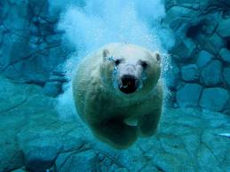  Recursos: Sala de enlace, guía de apoyo, TIC´s, bitácora, material de apoyo. | 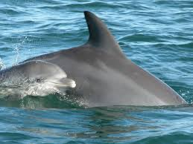  Tiempo estimado: 90 minutos

Fases de la clase | Acciones del docente
Inicio:  Focalización | - Motive a sus estudiantes por medio de un video educativo el cual de muestra de los osos polares y su hábitat.  *Este video educativo se encuentra adjunto en ambas páginas web  (estudiante y docente) en el ítem recurso (lleva por nombre video educativo clase N°6) existe más de un video acerca de este tema, por lo tanto escoja el más apropiado.  - Una vez visto el video educativo realice la siguiente pregunta de focalización ¿Creen que los osos polares podrían vivir en un ambiente tropical?  *Procure validar todas las respuestas o predicciones hechas por sus estudiantes. (En ningún caso invalide alguna predicción construida por sus estudiantes, en las fases del modelo de indagación guiada)
Desarrollo:  Exploración  Reflexión | - Invite a sus estudiantes a reunirse en los grupos de trabajo.  - Entregue a sus estudiantes la guía de apoyo correspondiente a la clase.  *Esta guía se encuentra adjunta en su página web (lleva por nombre “Guía de apoyo clase N°6”).  - Lleve a sus estudiantes a que generen una lluvia de ideas, motivándolos frente a la pregunta de focalización. Luego pida que estas ideas sean registradas en su guía de apoyo.  - Una vez registradas dichas ideas, motive a sus estudiantes a que acudan a la página web (estudiante), con el fin de que estos busquen y recolecten información de acuerdo a lo planteado al inicio de la clase.  *Debe indicarles a sus estudiantes que esta información la pueden encontrar en el *inicio de su página web (videos) y en el ítem recursos (existen dos archivos los cuales puede utilizar, llevan por nombre “Clase N°6 1-2”)  - Luego pida que registren esta información en sus bitácoras.  - Una vez registrada la información en sus bitácoras, muestre a sus estudiantes un cuadro comparativo en el cual los estudiantes deberán comparar el hábitat de un oso polar con el de un delfín. (debe entregar este documento impreso)  *Dicho cuadro comparativo se encuentra en su página web (docente) lleva por nombre “Cuadro comparativo clase N°6” adjunto en el ítem recursos.  - Invite a sus estudiantes a que presenten lo realizado en el cuadro comparativo.  - Explique a sus estudiantes la importancia del comportamiento animal frente al hábitat  *Puede utilizar un video educativo como respaldo, que se encuentra en el inicio de su página web.
Cierre:  Activación | - Planteé a sus estudiantes preguntas a modo de motivar de acuerdo a lo planteado al comienzo de la clase.

